Vorbereitungsblatt für eine Befragung zu

Schulklima und Schutzkonzept
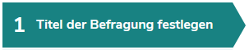 | Titel (dieser wird den Befragten angezeigt):
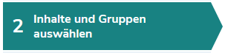  Wir haben Tipps für Sie zusammengestellt:  - Zum richtigen Zeitpunkt für eine Befragung  - Zu den verschiedenen Einsatzmöglichkeiten des Befragungsangebots  - Zur Einteilung der Befragungsgruppen  - Zur Unterstützung (inhaltliche und methodische Expertise)  Diese Tipps finden Sie hier:  https://schule.befragungsportal-hessen.de/de_DE/Start/Befragungsbausteine/Befragungstyp+1.html | Welche Befragungsbausteine möchten Sie für welche Befragungsgruppe auswählen?  (SuS – Schülerinnen und Schüler, LK – Lehrkräfte, PP – weiteres pädagogisches Personal, E – Eltern)
 | Schulklima | SuS | LK | PP | E
 | Schulisches Wohlbefinden der Schülerinnen und Schüler | □ | □ | □ | □
 | Schulisches Wohlbefinden der Beschäftigten |  | □ | □
 | Zugehörigkeit | □
 | Zwischenmenschlicher Umgang zwischen Schülerinnen und Schülern | □ | □ | □
 | Beziehung der Lehrkräfte zu den Schülerinnen und Schülern | □ | □
 | Beziehung der Schülerinnen und Schüler zu den Lehrkräften |  | □
 | Regeln | □ | □ | □
 | Partizipation | □ | □ | □ | □
 | Schutzkonzept  (Risiko- und Potentialanalyse) | SuS | LK | PP | E
 | Leitbild | □ | □ | □ | □
 | Interventionsplan |  | □ | □
 | Personalverantwortung im Kontext Schutzkonzept |  | □ | □
 | Fortbildungen |  | □
 | Verhaltenskodex des Lehr- und Schulpersonals |  | □ | □
 | Partizipation bei Regeln | □ | □
 | Mögliche Ansprechstellen bei Gewalt | □ |  | □ | □
 | Präventionsangebote | □ | □
 | Informiertheit (Wirksamkeit der Präventionsangebote) | □
 | Optional: Formulierung für offene / geschlossene Fragen  (z.B. Orte/Situationen an Schule, an denen Schülerinnen und Schüler sich nicht wohl fühlen)
 | Optional: Wählen Sie für jede Untergruppe (max. 10 pro Befragungsgruppe) eine kurze Bezeichnung.  Informationen dazu finden Sie in den FAQ auf der Portalseite.
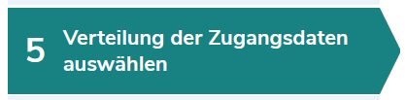 | Wie sollen die Teilnehmenden die Zugangsdaten erhalten? | SuS | LK | PP | E
 | TAN per E-Mail  (dann E-Mail-Verteiler parat halten) | ○ | ○ | ○ | ○
 | Verteilung über TAN-Ausdrucke  (dann benötigte Anzahlen parat halten) | ○ | ○ | ○ | ○
 | Verteilung über Gruppen-TAN  (Link und/oder QR-Code) | ○ | ○ | ○ | ○
Gruppengröße pro Befragungsgruppe
(mindestens 5 Personen pro Gruppe):
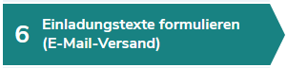 | Nur erforderlich, wenn Variante „TAN per E-Mail“ gewählt wurde:
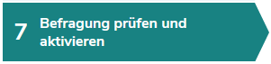 | Bitte prüfen, bevor Sie die Befragung aktivieren!

